PREFEITURA DEGUARULHOS
SECRETARIA DEEDUCAgAO
DEPARTAMENTO DE PLANEJAMENTO DA EDUCAgAO
PARECER CONCLUSIVO N '.' 0051/2024
Exercfcio/Ano ²⁰²⁴
ENTIDADE CNPJ:
ONG Instituto de Cidadania Misael Cardoso - ICMC: - FILIAL 28.823.297/0002-95
Em cumprimento ao artigo 203 da Instrugao Normativa 001de 22 de maid de 2024 do Tribunalde Contas do Estado de Sio Paulo, emitimos o PARECER CONCLUSIVO do exercfcio, sobre a Prestagao de Contas dos recursos repassados e aplicados pda Organizagao da:Sociedade Civil, para fins de avaliagao quanto a eflcicia e efetividade das agnes realizadas. e ATESTAMOS:
1 - 1 - Que durante o exercfcio relativo a prestagao de contas a Organizag3o da Sociedade Civil esteve localizada e em regular funcionamento no desenvolvimento das suas atividades/projetos, condizentes com a sua finalidade estatutaria, pactuadas com esta Administragao, no enderego que segue:
Enderego:
Finalidade estatutiria
Rua Guaranhus, 61-Jardim Bom Clima - Guarulhos - SP
Promover e desenvolver em Parcerias projetos na Area da Educagao Comunitiria para Criangas como Creche, CEI - Centro de Educagao Infantil, Escola Pr6 Escola e Outras que atendam as Criangas, Adolescentes, Jovens e Adultos. e aos Idosos. como Tamb6m Nas Areas dal.assist6ncia social, na Arte Cultural, Artfstica, do Turismo, no Patrim6nio Hist6rico da Cidade de Guarulhos, na Reciclagem. Meir Ambiente, bem comoi;na:Assist6ncia Social, no Turismo. no Esporte, na Capacitag3o, na Inclusio Social, na Defesa e Protegao Animal, entre outras agnes que fazerem-se necessirias e que atendam aos asseios dos seus Associados
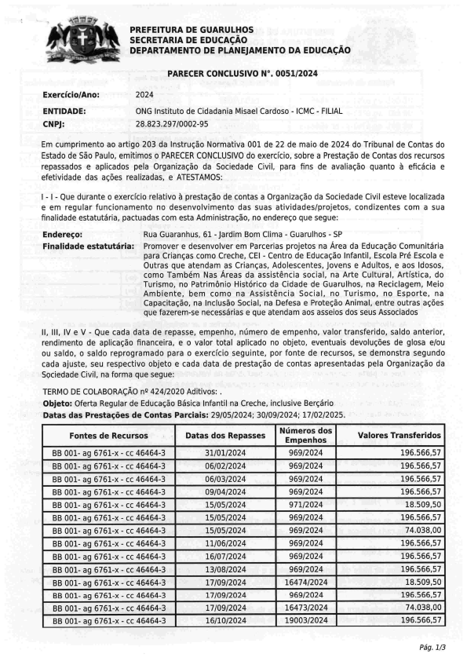
ll, lll, IV e V - Que cada data de repasse, empenho, n6mero de empenho, valor transferido, faldo anterior. rendimento de aplicagao financeira. e o valor total aplicado no objeto, eventuais devolug6es de glosa e/ou ou faldo, o saldo reprogramado para o exercfcio seguinte. por fonte de recursos. se demonstra segundo cada ajuste, seu respectivo objeto e cada data de prestagao de contas apresentadas pda Organizagao da Sociedade Civil. na forma que segue:
TERMO DE COLABORA(IAO ne 424/2020 Aditivos;
Objeto: Oferta Regular de Educagao B6sica Infantil na Creche. inclusive Bergario
Datas das Prestag6es de Contas Parciais: 29/05/2024; 30/09/2024; 17/02/2025
^{Fontes de Recursos} _{Datas dos Repasses} N6meros dos
_{Empenhos} Valores Transferidos
BB 001- ag 6761-x-cc 46464-3 ^{31/01/2024 969/2024 196.566,57} BB 001-.ag 6761-x -cc 46464-3 06/02/2024 969/2024 196.566,57 BB 001-ag 6761-x-cc 46464-3 06/03/2024 969/2024 ^{196.566.57} BB 001- ag 6761-x-cc 46464-3 09/04/2024 969/2024 196.566.57 BB 001-ag 6761-x- cc 46464-3 15/05/2024 971/2024 18.509.50 BB 001-ag 6761-x- cc 46464-3 15/05/2024 969/2024 196.566.57 BB 001- ag 6761-x-cc 46464-3 15/05/2024 969/2024 74.038.00 BB 001- ag 6761-x-cc 46464-3 ^{11/06/2024 969/2024 196.566,57} BB 001-ag 6761-x-cc 46464-3 ^{16/07/2024 969/2024 196.566.57} BB 001-ag 6761-x-cc 46464-3 13/08/2024 969/2024 196.566,57 BB 001- ag 6761-x- cc 46464-3 17/09/2024 16474/2024 18.509.50 BB 001-ag 6761-x-cc 46464-3 ^{17/09/2024 969/2024 196.566.57} BB 001-ag 6761-x- cc 46464-3 17/09/2024 16473/2024 74.038,00 BB 001- ag 6761-x-cc 46464-3 16/10/2024 19003/2024 196'.566,57
Pig.1/3
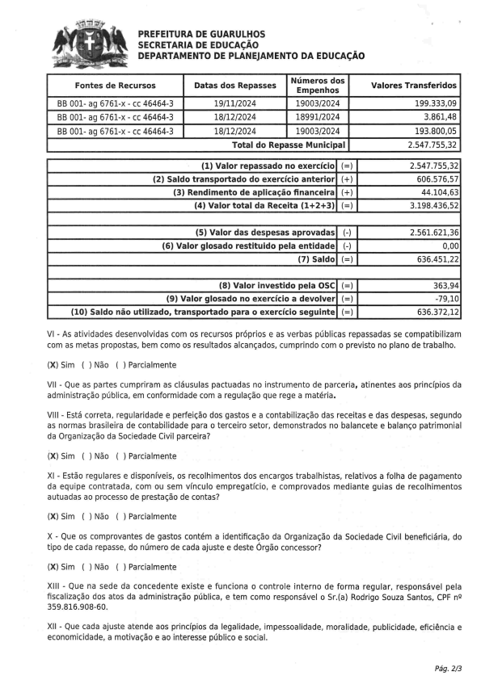
PREFEITURA DEGUARULHOS
SECRETARIA DEEDUCAgAO
DEPARTAMENTO DE PLANEJAMENTO DA EDUCAgAO
^{Fontes de Recursos} _{Datas dos Repasses} N6meros dos
_{Empenhos} Valores Transferidos
BB 001-ag 6761-x-cc 46464-3 ^{19/11/2024 19003/2024} 199.333.09 BB 001- ag 6761-x-cc 46464-3 18/12/2024 18991/2024 3.861.48 BB 001-ag 6761-x-cc 46464-3 18/12/2024 19003/2024 193.800.05 Total do Repasse Municipal ^{2.547.755.32}
(1) Valor repassado no exercfcio (:) ^{2.547.755.32}
(2) Saldo transportado do exercicio anterior ₁₊₎ 606.576.57
(3) Rendimento de aplicagao financeira (+) ^{44.104.63}
(4) Valor total da Receita (1+2+3) (:) 3.198.436.52
(5) Valor das despesas aprovadas (-) 2.561.621,36
(6) Valor glosado restituido pda entidade (-) 0,00
(7) Saldo (:) 636.451,22
(8) Valor investido pda OSC (:) 363.94
(9) Valor glosado no exercicio a devolver (:) 79,10
(IO) Saldo nio utilizado, transportado para o exercicio seguinte (-) 636.372.12
Vl- As atividades desenvolvidas com os recursos pr6prios e as verbas pOblicas repassadas se compatibilizam com as metal propostas, bem coma os resultados alcangados, cumprindo com o previsto no plano de trabalho.
(X) Sim ( ) Nio ( ) Pa rcialmente
Vll- Que as panes cumpriram as c16usulas pactuadas no instruments de parceria, atinentes aos princfpios da administragao pOblica, em conformidade com a regulagao que rege a materia.
Vlll - Esb correta, regularidade e perfeigao dos gastos e a contabiliza€ao das receitas e das despesas, segundo as normas brasileira de contabilidade para o terceiro setter, demonstrados no balancete e balango patrimonial da Organizagao da Sociedade Civilparceira?
(X) Sim ( ) Nio ( ) Parcialmente
XI - Estio regulares e disponfveis, os recolhimentos dos encargos trabalhistas, relatives a folha de pagamento da equipe contratada. com ou sem vfnculo empregatfcio, e comprovados mediante guias de recolhimentos autuadas ao processo de prestagao de contas?
IX) Sim ( ) Nio ( ) Pa rcialmente
X - Que os comprovantes de gastos cont6m a identiflcagao da Organizagao da Sociedade Civil beneflci6ria, do tipo de cada repasse, do n6mero de cada ajuste e deste 6rgao concessor?
(X) Sim ( ) Nio ( ) Pa rcialmente
Xlll - Que na sede da concedente existe e funciona o controle interns de forma regular. responsavel pda fiscalizagao dos atom da administragao publica, e tem como respons6vel o Sr.(a) Rodrigo Souza Santos, CPF ng 359.816.908-60.
Xll- Que cada ajuste atende aos principios da legalidade, impessoalidade, moralidade, publicidade, efici6ncia e economlcidade, a motivagao e ao interesse pablico e social.
Pag.2/3
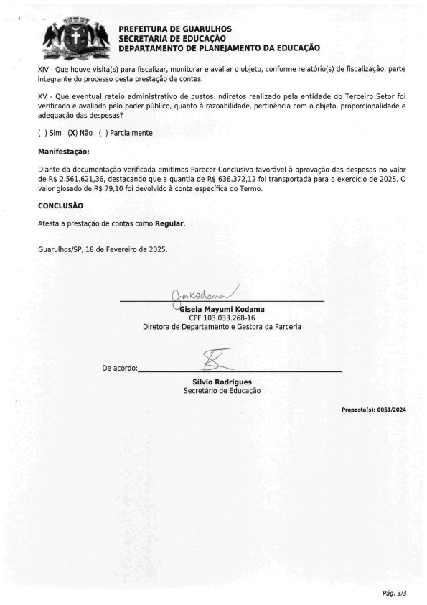
PREFEITURA DEGUARULHOS
SECRETARIA DEEDUCAgAO
DEPARTAMENTO DE PLANEJAMENTO DA EOUCAgAO
XIV - Que houve visita(s) para fiscalizar, monitorar e avaliar o objeto. conforme relat6rio(s) de fiscalizagao, parte integrante do processo desta prestagao de contas.
XV - Que eventual rateio administrative de custos indiretos realizado pda entidade do Terceiro Setter foi veriflcado e avaliado pelo poder pOblico. quanto a razoabilidade, pertin6ncia com o objeto, proporcionalidade e adequagao das despesas?
( ) Sim (X) Nio ( ) Parcialmente
Manifestagao
Diante da documentagao verificada emitimos Parecer Conclusivo favorivel a aprovagao das despesas no valor de R$ 2.561.621,36, destacando que a quantia de R$ 636.372,12 foi transportada para o exercfcio de 2025. O valor glosado de R$ 79,10 foi devolvido a conta especffica do Termo.
CONCLUSAO
Atesta a prestagao de contas como Regular
Guarulhos/SP, 18 de Fevereiro de 2025
..h../
isela Mayumi Kodama
CPF 103.033.268-16
Diretora de Departamento e Gestora da Parceria
De acordo
Silvio Rodriguez
Secret6rio de EducaGao
Proposta(s):0051/2024
P6g.3/3


